A legtöbb jelölőszelvényt Rákosmentén gyűjtötte a Fidesz-KDNP szövetség Budapesten
Riz Levente sajtótájékoztatója
Összesen 16 ezer 232 kopogtató cédulát gyűjtött Riz Levente országgyűlési képviselőjelölt számára a XVII. kerületi Fidesz-KDNP szervezet és aktivista köre -- jelentette be sajtótájékoztatón ma, március 19-én maga az érintett, a XVII. kerület polgármestere.
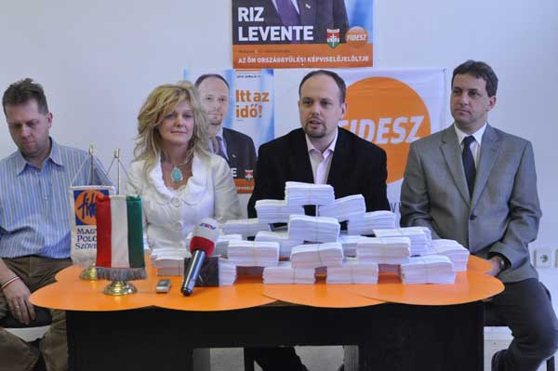
Hatvani Zoltán, Dunai Mónika, Riz Levente és Fohsz Tivadar a mai sajtótájékoztatón az összegyűlt kopogtató cédulákkal
Ezzel a mennyiséggel a fővárosban a legtöbb jelölőszelvényt Riz Levente gyűjtötte össze, s ezzel az értékkel országosan is az elsők közé került. Mint elmondta, 450 ember segített a cédulagyűjtő munkát. Riz Levente maga is járta az otthonokat, naponta 3-4 órát gyalogolt, s mintegy 1000 jelölőszelvényt gyűjtött össze.
Riz Levente az cédula-adatokat értékelve úgy fogalmazott, a főváros XVII. kerülete nem volt klasszikusan jobb oldali városrész. 2002 és 2010 között baloldali, szocialista képviselete volt a parlamentben. Amennyiben a választásokon megvalósulnak a várakozások, akkor esély van arra, hogy azonos politikai erő adja a kormányzati és az önkormányzati irányítást, ami előnyös lehet, kiegészítő forrásokat is jelenthet Rákosmente számára, jelentette ki Riz Levente. Emlékeztetett rá, 2006-ban kevesebb szavazattal lett polgármester, mint ahány jelölőszelvényt most sikerült összegyűjteni. A kopogtatócédulák számából kiindulva, illetve ez eddigi választásokon az átlagos hatvan százalékos részvétellel számolva 20 ezer 500 szavazat kell ahhoz, hogy ötven százalék plusz egy szavazattal az első fordulóban elnyerhető legyen a parlamenti képviselői mandátum.
A jelölt kiemelte, a Fidesz megcélozza a 2/3-os többség elérését az országgyűlésben, ehhez egy első fordulós rákosmenti siker is jelentősen hozzájárulhatna.
Lapunk képviselője megkérdezte, milyen arányban oszlottak meg a kopogtatócédulák a kertvárosi és a lakótelepi területeken. -- Nincs számottevő különbség ma már a kertvárosi és a lakótelepi emberek szemlélete között. A lakótelepeken is szinte hasonló számú kopogtatócédulát gyűjtöttünk, mint a kertvárosban. A politikai törésvonalak már nem itt húzódnak -- válaszolta Riz Levente
Forrás: Tizenhetedik Online

